**DOENÇAS CARDÍACAS PASSÍVEIS DE UTILIZAÇÃO DE MARCAPASSO EM CÃES E GATOS**

**Murilo Gonçalves Duque¹, Guilherme Guerra Alves²**

*1Graduando em Medicina Veterinária – UNA – Bom Despacho/MG – Brasil*murilog126@gmail.com*

*2Professor de Medicina Veterinária – UNA – Bom Despacho/MG – Brasil*

**INTRODUÇÃO**

O estudo de algumas doenças cardíacas através do eletrocardiograma é essencial e amplamente utilizado na medicina veterinária. O exame pode fornecer informações sobre hipertrofias, dilatações, bloqueios atrioventriculares (BAV), doença do nó sinusal (DNS), paralisação atrial persistente (PAS) e síncope vasovagal (SVV). [3,9] O trabalho objetiva principalmente o estudo eletrocardiográfico de doenças passíveis do uso de marcapasso (MP).

**MATERIAL E MÉTODOS**

Para realização desta revisão de literatura, foi realizada uma pesquisa de trabalhos publicados no PUBMED, WILEY, SCOPUS e SCIENCEDIRECT, entre artigos e livros, do ano de 2008 até 2019. Todos os artigos e livros utilizados nesta pesquisa citam fontes confiáveis de pesquisa.

**REVISÃO DE LITERATURA**

A DNS ocorre por degeneração e destruição de células P na junção sinoatrial ou paredes atriais. [6,8] Ela pode ser testada por exame eletrocardiográfico apresentando grave bradicardia e bloqueio/parada sinoatrial (SA). Tais anormalidades eletrocardiográficas são frequentemente acompanhadas por episódios recorrentes de taquicardia atrial, fibrilação atrial (FA) ou flutter, resultando na alternância entre taquicardia supraventricular e frequência atrioventricular lenta.[1] A duração da pausa é pelo menos duas vezes o intervalo R-R anterior, e a onda P pode estar inversa, durante ou depois do QRS, representando o escape juncional (Fig. 1). [1,9]

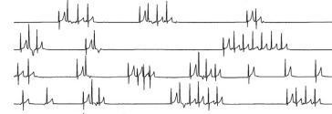

**Figura 1:** Taquicardia sinusal com parada sinusal e ventricular interrompido por escape juncional. [7]

A SVV é geralmente causada por tônus vagal excessivo mediado por emoção ou por estresse ortostático, provocado por uma doença sistêmica.[9] Seu diagnóstico pode ser realizado com eletrocardiograma indicando indução vagal cardioinibitória, levando à parada ventricular por parada sinusal ou BAV. [4,8]

BAV é um distúrbio da condução do impulso através do nó atrioventricular (AV) e/ou o Sistema His-Purkinje que pode ser permanente ou transiente. O Impulso atrial pode ser conduzido com atraso ou ser completamente bloqueado dependendo do comprometimento anatômico ou funcional ao longo do sistema de condução. [2] Os BAV são classificados em graus. No 1º grau não há necessidade de tratamento e dificilmente é detectado, pois há ausência de sinais clínicos. O 2º grau em estágio avançado pode requerer a utilização de MP e sinais clínicos estão presentes. O bloqueio de 3º grau ou bloqueio total tem a característica de impedir completamente a passagem dos impulsos para os ventrículos, levando à apresentação de sinais clínicos, como síncope, apatia, intolerância ao exercício e insuficiência cardíaca congestiva. [9]

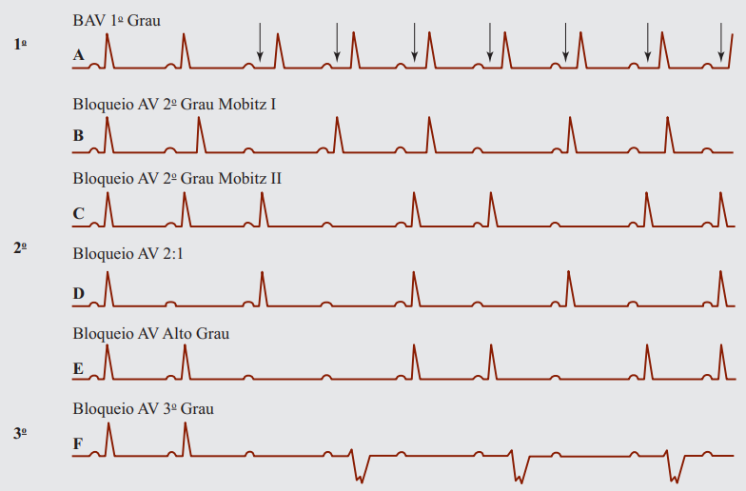

**Figura 2:** Bloqueios Atrioventriculares. [5]

No eletrocardiograma (Fig. 2), o BAV 1º grau apresenta intervalos PR aumentados, porém estáveis. Normalmente se localiza no nó AV e tem como causa processos inflamatórios, isquêmicos e farmacológicos geralmente reversíveis. No BAV 2º grau Mobitz I, o intervalo PR vai aumentando progressivamente até a ocorrência do bloqueio e normalmente se localiza no nó AV. No BAV 2º grau Mobitz II, o intervalo PR continua estável até a ocorrência do bloqueio. No bloqueio AV 2:1 ocorre duas ondas P para uma QRS. No bloqueio de alto grau, ocorre de três a quatro ondas P para uma QRS. No BAV 3º grau, não existe relação entre ondas P e QRS, além disso, apresenta escape ventricular. Sua localização normalmente é na junção AV quando congênita, no feixe de his e nos ramos his-purkinje quando adquirida. [5,9]

A PAS é caracterizada por uma ausência de ondas P (Fig. 3). E, ocorre devido a uma distrofia muscular atrial, mais comum na raça Springer Spaniel Inglês. [9]

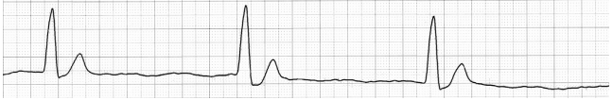

**Figura 3:** Eletrocardiograma de Labrador de 13 anos com paralisação atrial, ausência de ondas P e QRS largo. [7]

Nos últimos anos, a implantação de aparelhos cardíacos artificiais (MP) em cães e gatos tornou-se um procedimento muito difundido em alguns países. Os marcapassos são utilizados para o tratamento de cães com bradicardia sintomática, como em casos de BAV avançado de segundo e terceiro grau, DNS, PAS e SVV.[3]

**CONSIDERAÇÕES FINAIS**

Com a evolução da veterinária e a estima pelos animais, as alterações cardíacas como BAV, DNS, PAP e SVV devem ser bem compreendidas para a realização do tratamento adequado. Em alguns casos a melhor opção é a colocação de MP, que deve ser precedido de um estudo criterioso dos exames do paciente. Por conseguinte, o estudo das doenças cardíacas é necessário, possibilitando a melhora da qualidade de vida e prolongando a sobrevivência dos cães e gatos.